GUI

# Fenêtre connexion/enregistrement d’un compte utilisateur

## Vue

Pour définir notre interface graphique nous utilisons le format de fichier FXML. Le FXML est le format utilisé par javaFX pour définir des interfaces graphiques. Il utilise tout simplement la syntaxe XML

Pour cette vue on utilise le fichier viewLoginRegister.fxml. Cette vue contiendra plusieurs éléments. Le conteneur principal de notre vue sera un « Pane ». Ce conteneur est la classe de base pour les panneaux de mise en page. Il permet d’y insérer des éléments graphiques (conteneur, contrôle, composant, etc.) et de les positionner librement. Dès que l’on ajoute des éléments dans un conteneur nous les appelons les enfants et dans notre conteneur principal nous avons trois enfants qui seront :

* Un label qui sera le titre de notre vue
* Un GridPane pour l’espace de connexion
* Un GridPane pour l’espace d’enregistrement

On utilise des GridPane pour les espace de connexion et d’enregistrement car il permet d’y ajouter des enfants dans une grille flexible de lignes et de colonnes. Un enfant peut être placé n’importe où dans la grille et peut s’étendre sur plusieurs lignes/colonnes. Cela nous permet de faciliter l’alignement de nos composants que l’on ajoute dans nos GridPane. Les composant utilisé dans nos GridPane pour la récupération d’une entrée utilisateur (email, nom, prénom, mot de passe) se font avec des Textfield et Passwordfield pour les mots de passe. Et pour ce qui est des contrôles on utilise des boutons.

## Contrôleur

Dans notre fichier Controller_loginRegister.java on aura deux événements qui portent sur les deux boutons de l’espace de connexion et d’enregistrement. Chacun de ces événements appelleront une méthode de la BL (Business Logic).

Un évènement, clickLoginButton, appellera la méthode login qui vérifiera si l’email est bien dans la base de données et que le mot de passe correspond bien à cet email. Si ce n’est pas le cas, la méthode nous retournera une erreur. On traite cette erreur par l’affichage d’un texte en rouge « Identifiant ou mot de passe incorrect ».

Un autre événement, clickRegisterButton, appellera la méthode register qui vérifiera si l’email est déjà dans la base de données. Si l’email est dans la base de données cette méthode retournera une erreur. SI la confirmation du mot de passe n’est pas identique nous afficherons aussi une erreur. On traite ces erreurs par le soulignement en rouge des champs qui sont faux.

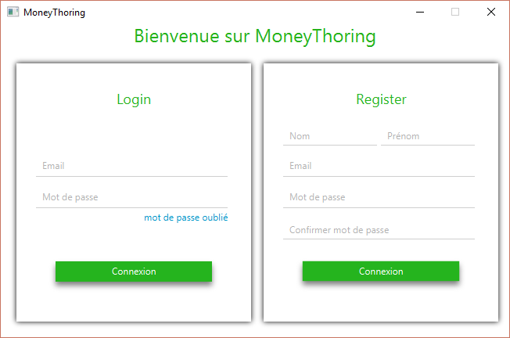

[Capture avec les cas d’erreur sur le login]

[Capture avec les cas d’erreur sur le register]

# Fenêtre compte bancaire

## Vue principale

## Vue détaillée

## Vue création/modification